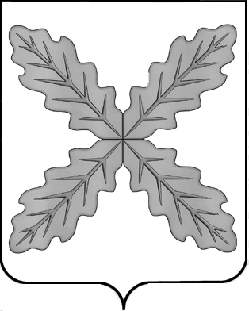

СОВЕТ НАРОДНЫХ ДЕПУТАТОВ

**ХОХОЛЬСКОГО МУНИЦИПАЛЬНОГО РАЙОНА**

**ВОРОНЕЖСКОЙ ОБЛАСТИ**

**РЕШЕНИЕ**

# от 20 сентября 2023 года № 44

р.п. Хохольский

**О постоянных комиссиях Совета народных депутатов Хохольского муниципального района**

В целях обеспечения своевременного решения вопросов местного значения, на основании ст. 26 Устава Хохольского муниципального района, Регламента Совета народных депутатов Хохольского муниципального района, Совет народных депутатов Хохольского муниципального района **р е ш и л:**

1. Утвердить постоянные комиссии Совета народных депутатов Хохольского муниципального района:

- по бюджету, налогам, финансам и предпринимательству;

- по аграрной политике, земельным отношениям, муниципальной собственности и охране окружающей среды;

- по социальным вопросам;

- по промышленности, транспорту, связи, ЖКХ;

- по местному самоуправлению, правотворческой деятельности.

2. Утвердить персональный состав постоянных комиссий:

**по бюджету, налогам, финансам и предпринимательству**

Фурсов Николай Алексеевич, председатель

Чернова Татьяна Александровна, заместитель председателя

Дедова Валентина Ивановна

Колядин Алексей Николаевич

Воробьев Артем Васильевич

**по аграрной политике, земельным отношениям, муниципальной собственности и охране окружающей среды**

Полухин Василий Егорович, председатель

Мысков Юрий Алексеевич, заместитель председателя

Данилов Олег Николаевич

Коровников Иван Иванович

**по социальным вопросам**

Подорожняя Ольга Владимировна, председатель

Ульянова Любовь Ивановна, заместитель председателя

Перова Валентина Федоровна

Прилепина Лариса Алексеевна

Ярцева Нина Петровна

**по промышленности, транспорту, связи, ЖКХ**

Анохина Наталья Ивановна, председатель

Шепилова Надежда Николаевна, заместитель председателя

Маньшин Иван Федорович

Федотов Сергей Васильевич

**по местному самоуправлению, правотворческой деятельности**

Анохин Александр Иванович, председатель

Кустова Наталья Васильевна, заместитель председателя

Воищев Евгений Александрович

Кобзева Екатерина Ивановна

Шацких Зинаида Егоровна

2. Настоящее решение подлежит опубликованию в официальном периодическом издании органов местного самоуправления «Муниципальный вестник», размещению на официальном сайте администрации Хохольского муниципального района Воронежской области в сети «Интернет».

|  |  |
| --- | --- |
| Исполняющий обязанности главы Хохольского муниципального района  ______________ В.Н. Кожевников | Председатель  Совета народных депутатов Хохольского муниципального района  ______________ В.В. Мурашкин |

Визирование:

Заместитель главы администрации –

руководитель аппарата

20.09.2023г. Л.А. Ярмонова

Исполнитель:

Старший инспектор

Совета народных депутатов А.И. Землянухин

20.09.2023г.